**Full stack Developer Interview Questions**

**JS Part**

**What will be the output on the console?**

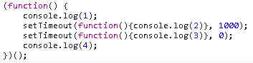

**Write a simple function (less than 160 characters) that returns a Boolean indicating whether or not a string is a palindrome.**

יש לי מערך של אובייקטים– המכילים קוד ושם (key,name)

עלי להציג למשתמש את רשימת השמות משורשרים באמצעות פסיק ורווח במחרוזת אחת

Var arrObjects =[

{Key:1, name:'יוסי'},

{Key:2, name:'נועם'},

{Key:3, name:'איתי'},

{Key:4, name:'צבי'}

];

יוסי, נועם, איתי, צבי

What is the output of the following?



**Consider the code snippet below. What will the console output be and why?**

